

A BÁCS-KISKUN MEGYEI KERESKEDELMI ÉS IPARKAMARA

SZAKÉRTŐI PÁLYÁZATA

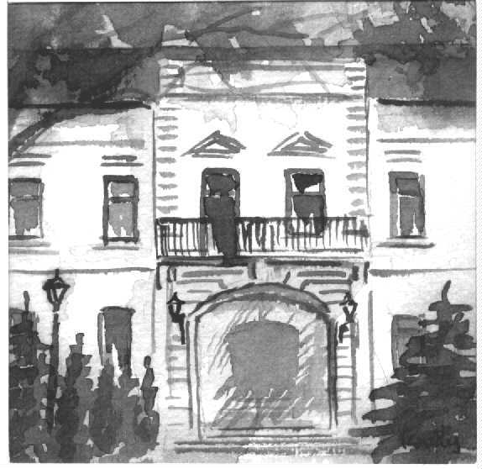

KECSKEMÉT
2009

PÁLYÁZATI KIÍRÁS

A Bács-Kiskun Megyei Kereskedelmi és Iparkamara pályázatot ír ki

KAMARAI SZAKÉRTŐ
cím elnyerésére.

Jelentkezőként a gazdaság bármely (profit és nonprofit orientált) ágazatában, illetve az oktatás területén tevékenykedő szakembereket várunk.

A pályázati csomag személyesen vehető át
a BKMKIK ügyfélszolgálati irodáiban
6000 Kecskemét, Árpád krt. 4.
6500 Baja, Szentháromság tér 4.
6300 Kalocsa, Bátyai út 2.
6400 Kiskunhalas, Szilády Áron utca 5-7

vagy letölthető a www.bkmkik.hu címről

Részletes tájékoztatás a 76-501-535-ös, telefonszámon kérhető.

PÁLYÁZATI ÚTMUTATÓ
A BÁCS-KISKUN MEGYEI KERESKEDELMI ÉS IPARKAMARA SZAKÉRTŐ PÁLYÁZATÁHOZ

A kamarai szakértői szolgáltatási rendszer célja:

A Kamarai Szakértői Rendszer működtetésének alapvető célja, hogy a leendő, valamint a már működő vállalkozásokat felkészítse, illetve hozzásegítse a sikeres működéshez. A szakértők bevonásával és közvetítésével képessé teszi a vállalkozásokat a tevékenységüket érintő szabályozások, környezeti hatások értelmezésére, valamint üzletviteli és innovációs tevékenységük sikeres megvalósítására, alkalmas a vállalkozások életének különböző fázisaiban a támogatások igénybevételére a piacon maradás és piacmegtartás érdekében, segíti a vállalkozások együttműködését, a szakképzést, oktatást. A kamarai szakértők közvetítésével garantált minőségű szolgáltatást kívánunk nyújtani a vállalkozásoknak.

A pályázók köre:

A BKMKIK kamarai szakértői cím elnyerésére pályázhat minden természetes személy, aki megfelel a pályázati kiírás feltételeinek.

Pályázati feltételek:

A kamarai szakértői nyilvántartásba vétel feltételei:

A kamara szakértői szolgáltatást csak a BKMKIK által minősített jelöltek nyújthatnak. A szakértők minősítését egy arra kijelölt bizottság végzi.

A kamarai szakértő címre pályázóknak igazolniuk kell készségeiket, továbbá az egyes szakterületen szerzett magas szintű jártasságukat.

A szakértői tevékenység többféle szakismeretet is igényelhet egy időben. Ebben az esetben szakértői csoport létrehozására kerül sor, melyet az adott szakterületen nagy gyakorlattal rendelkező szakértő irányít.

A kamarai szakértői címre pályázónak nyilatkoznia kell a rendelkezésre állásról, valamint az Etikai Kódex elfogadásáról, és az abban foglalt szabályok betartásának vállalásáról.

Kamarai szakértői tevékenységet csak a kamaránknál regisztrált természetes személy végezhet. A regisztráció éves díja: 10.000 Ft, melyet a nyilvántartásba vétel alkalmával kell megfizetni

A szakértői szolgáltatás formái:

- A BKMKIK részére nyújtott szakértői tevékenység
- A vállalkozások részére nyújtott szakértői tevékenység, kamarai közvetítéssel

A szakértői tevékenység területei:

- Ágazatok: 4. Számú melléklet szerint (TEAOR)
- Szakterületek: 5. számú melléklet szerint
- Szakképzés: Mestervizsga oktatás, vizsgáztatás, szakmai vizsgabizottsági tag delegálása,

gyakorlati képzőhely ellenőrzése

A tanácsadás folyamata:

- A BKMKIK részére nyújtott szakértői tevékenység esetén:

- A BKMKIK általi felkérés
- Szerződéskötés, megállapodás
- Teljesítés, és annak igazolása
- Szakértői díj kifizetése megállapodás szerint

- Vállalkozás, vagy intézmény részére nyújtott szakértői tevékenység esetén:

- A vállalkozói, illetve intézményi szolgáltatási igény felmerülése a kamarában
- A szolgáltatás iránti igény pontosítása
- Szakértő kiválasztása, szakértői csoport összeállítása
- Szerződéskötés, megállapodás
- Teljesítés, és annak igazolása
- Szakértői díj kifizetése, megállapodás szerint

A pályázat benyújtásával kapcsolatos gyakorlati tudnivalók:

A pályázat két fő részből áll:
Pályázati Formanyomtatvány
Mellékletek (ellenőrző lista szerint)

Pályázati Formanyomtatvány:

A kamarától átvett Pályázati Formanyomtatványt olvashatóan (magyar nyelven) kell kitölteni. A kamarai honlapról letöltött pályázat számítógépen kitöltve is beadható. Ez esetben kérjük, hogy az adatlapokat elektronikusan is küldje el.

A pályázati formanyomtatványt hiánytalanul, minden kérdésre választ adva, az előírt dokumentumok csatolásával kell benyújtani.
Bírálati díj:

A pályázónak a pályázat benyújtásakor bírálati díjat kell fizetnie, amelynek összege bruttó: 2500 Ft. A Pályázati díj megfizetésének elmulasztása esetén a pályázat a döntéshozatalból kizárásra kerül.
A díjat a Bács-Kiskun Megyei Kereskedelmi és Iparkamara által az Unicredit Bank Zrt. kecskeméti fiókjánál vezetett 10915008-00000009-21320012 számlára kell átutalni, vagy a kamara pénztárába befizetni.

A benyújtás helye és formája:

A pályázatot 1 eredeti és 1 másolati példányban, zárt borítékban a következő címre kell beküldeni:
Bács-Kiskun Megyei Kereskedelmi és Iparkamara
6000 Kecskemét, Árpád krt. 4.

Kérjük, hogy a pályázati anyagot tartalmazó borítékra írják rá: „KAMARAI SZAKÉRTŐI PÁLYÁZAT”

A benyújtás időpontja, határideje:

A pályázat benyújtásának időpontja: a pályázatot tartalmazó boríték postán történő feladásának dátuma.
A pályázat benyújtása, folyamatos.
A benyújtott pályázatok bírálatára a befogadását követő 30 napon belül kerül sor.

További információk:

A pályázati feltételekkel, tudnivalókkal kapcsolatban felvilágosítást a következő kamarai munkatársaktól kaphat:

Nyerges Tibor 76/501-535

A PÁLYÁZATI FORMANYOMTATVÁNY MELLÉKLETEI:

Ellenőrző lista:

- A hiánytalanul kitöltött regisztrációs adatlap.
- Részletes szakmai önéletrajz
- Az iskolai végzettséget igazoló dokumentumok másolata.
- Nyilatkozat az Etikai Kódex elfogadásáról és az abban foglalt irányelvek betartásának vállalásáról.
- Bírálati díj befizetésének igazolása (2.500 Ft)

A személyes adatok védelméről és a közérdekű adatok nyilvánosságáról szóló 1992 évi LXIII. törvény értelmében a pályázatban szereplő adatokat bizalmasan kezeljük.

Bács-Kiskun Megyei Kereskedelmi és Iparkamara
6000 Kecskemét, Árpád krt. 4.
Tel: 76/501-500, Fax: 76/501-504
bkmkik@mail.datanet.hu
www.iparkamara.hu

Képviseletek:

6500 Baja, Szentháromság tér 4.
Tel: 06-79-520-400 Fax: 06-79-520-400
Email: bkmkikbaja@emitelnet.hu
Vezető: Györökné Mészáros Eszter
6300 Kalocsa, Bátyai út 2.
Tel: 06-78-566-220 Fax: 06-78-566-220
Email: bkmkikkalocsa@emitel.hu
Web: www.iparkamara.hu
Vezető: Asperján István
6400 Kiskunhalas, Szilády Áron utca 5-7
Tel: 06-77-428-493 Fax: 06-77-428-493
Email: bkmkikhalas@emitel.hu
Web: www.iparkamara.hu
Vezető: Dr. Torday Zsolt

